# 目的

手机使用blynk查看节点信息。

# 硬件**要求**

rak树莓派网关一个

Rak7204节点一个

# 软件要求

Rak树莓派网关上使用下列命令安装依赖库：

* 1. sudo ./install.sh

# App**配置**

* 1. 下载blynk APP
  2. 注册登录app
  3. 点击下图扫码

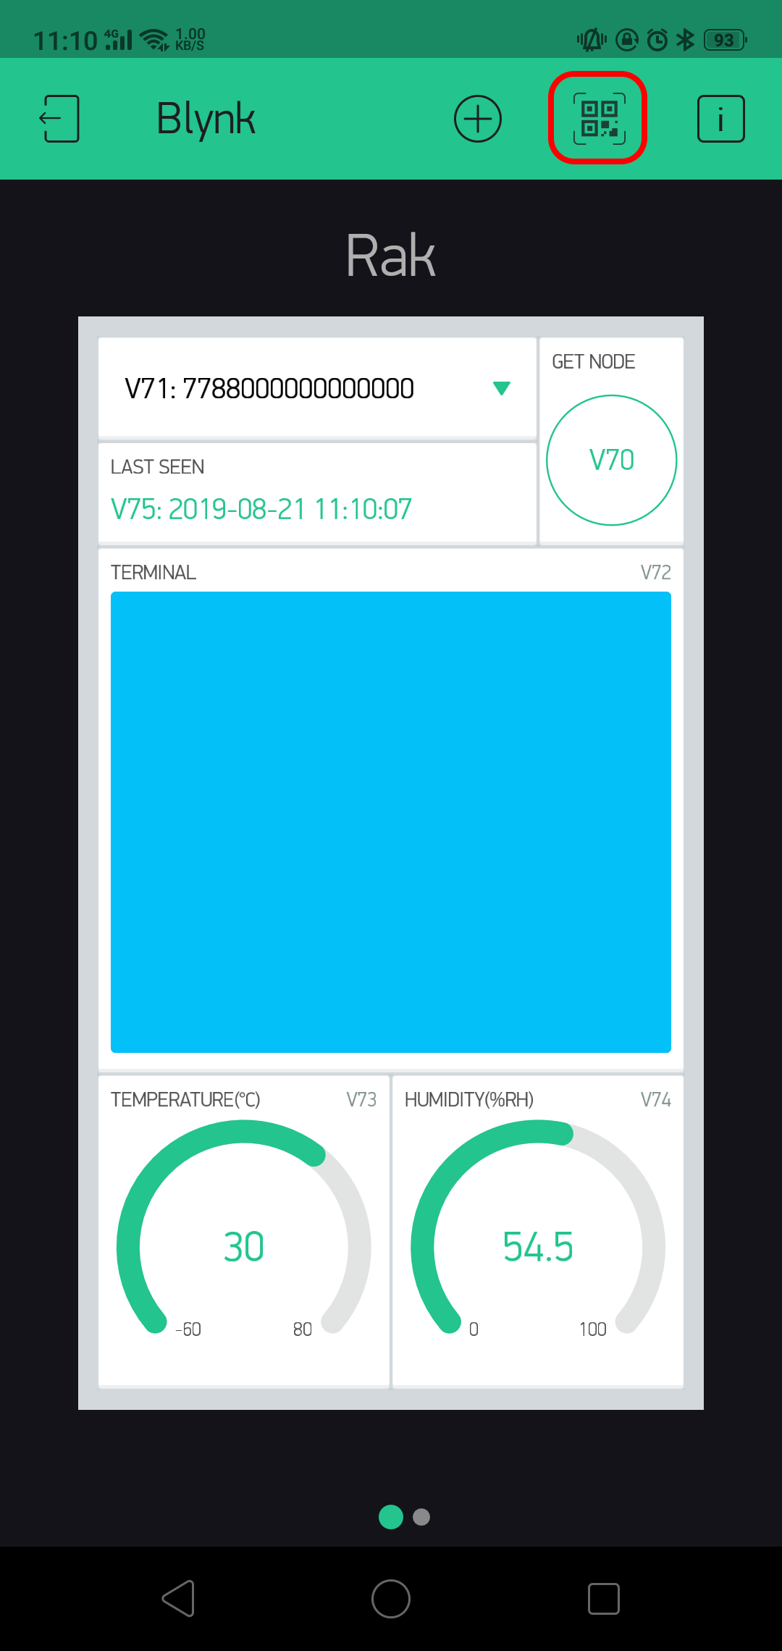

* 1. 扫描下图二维码，该二维码是已配置好的工程



* 1. 点击下图“设置”按钮

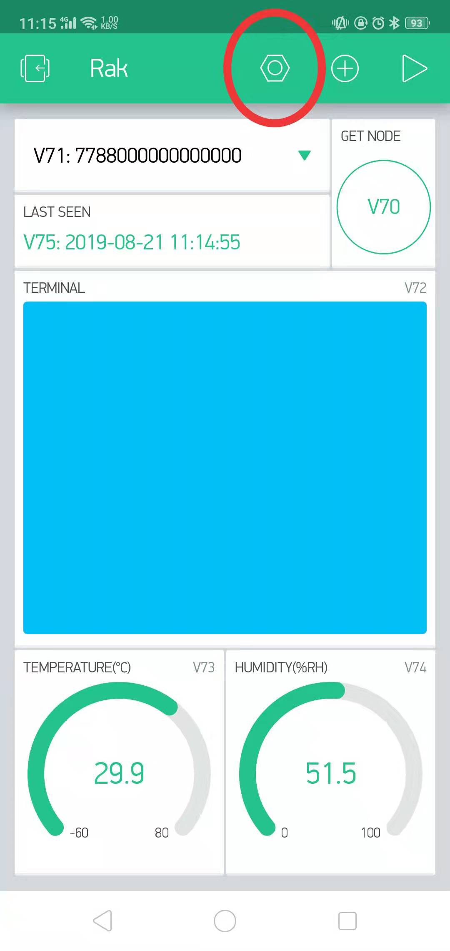

* 1. 获取auth token。点击“Emall all”会将token发送到邮箱；点击“copy all”会将token复制到手机。请将token保存，下一步将会用到。

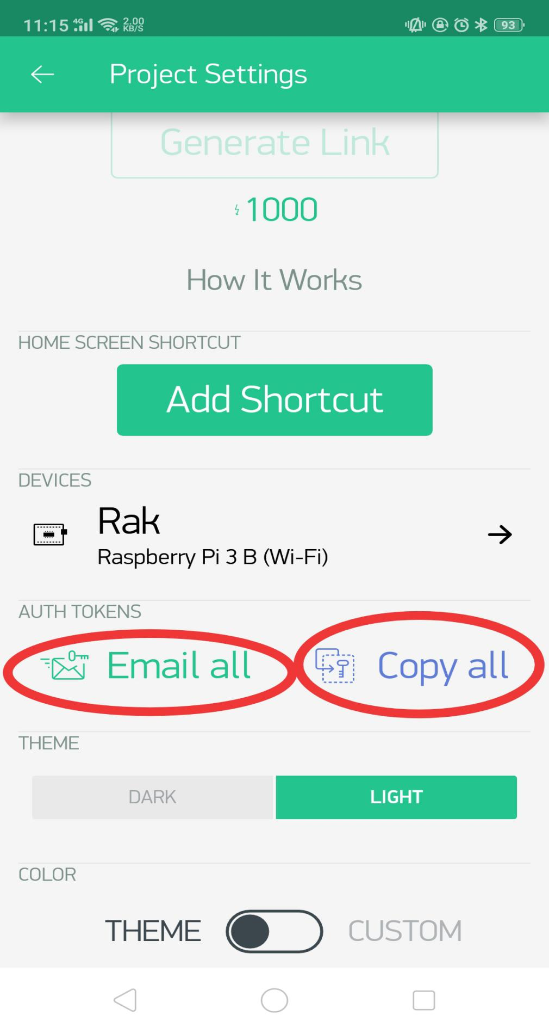

* 1. 点击运行按钮，运行app

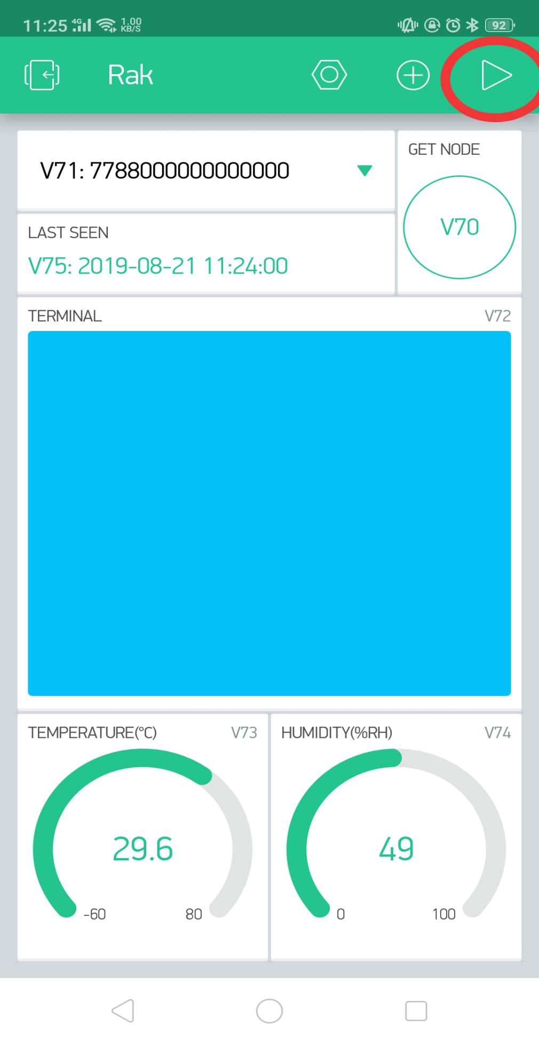

# Rak网关配置

* 1. 修改main.py文件下图位置，将上一步保存的token替换

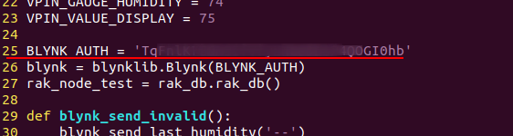

* 1. 使用命令python3 main.py运行程序

# App操作

* 1. 首先需要点击Press按钮获取所有节点列表

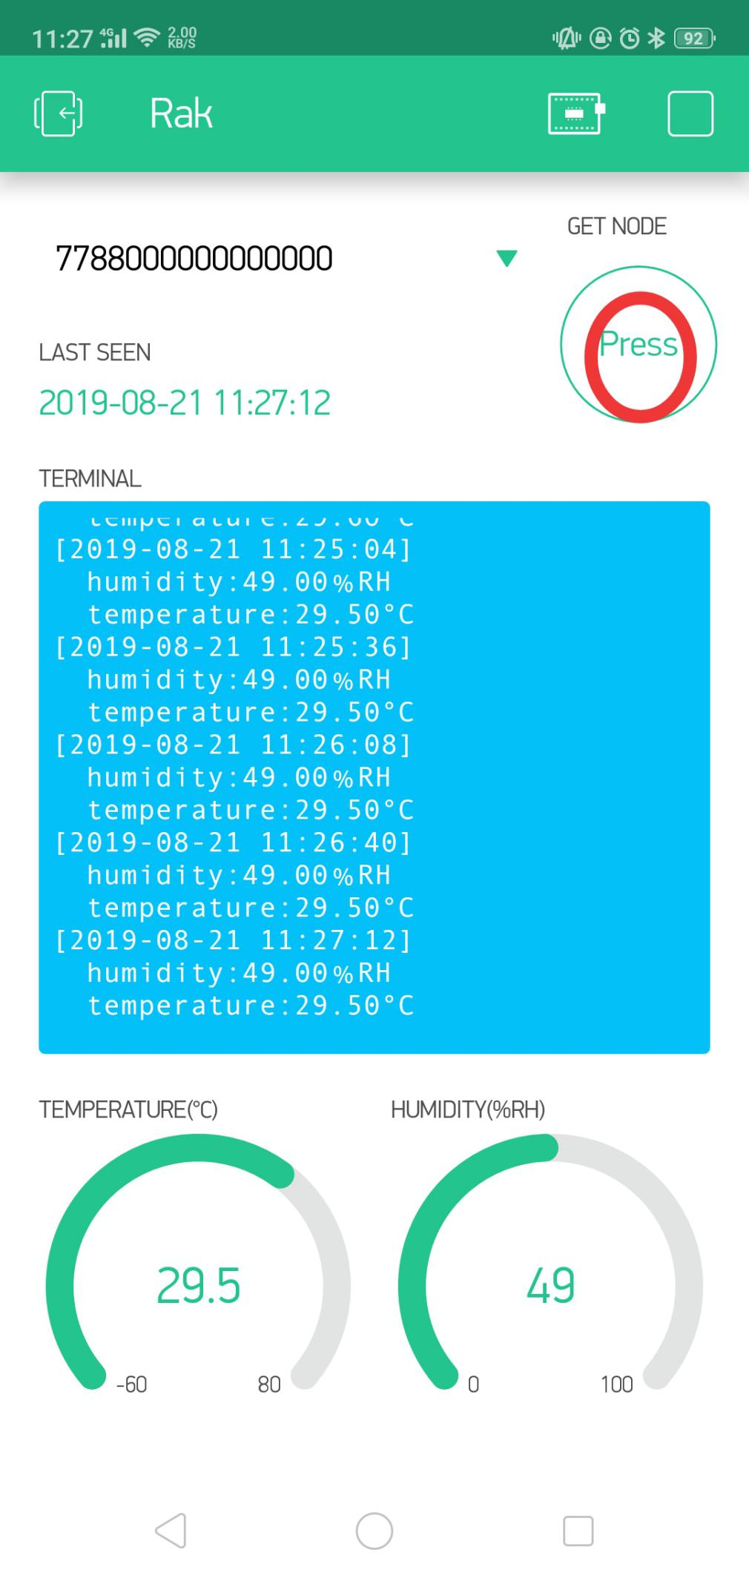

* 1. 获取的节点列表会在如下位置

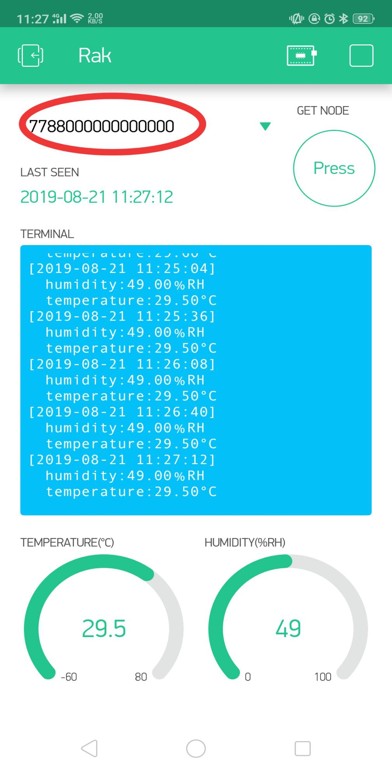

* 1. 点击节点列表，可以选择要查看的节点。选择要查看的节点，点击“OK”即可查看该节点信息。

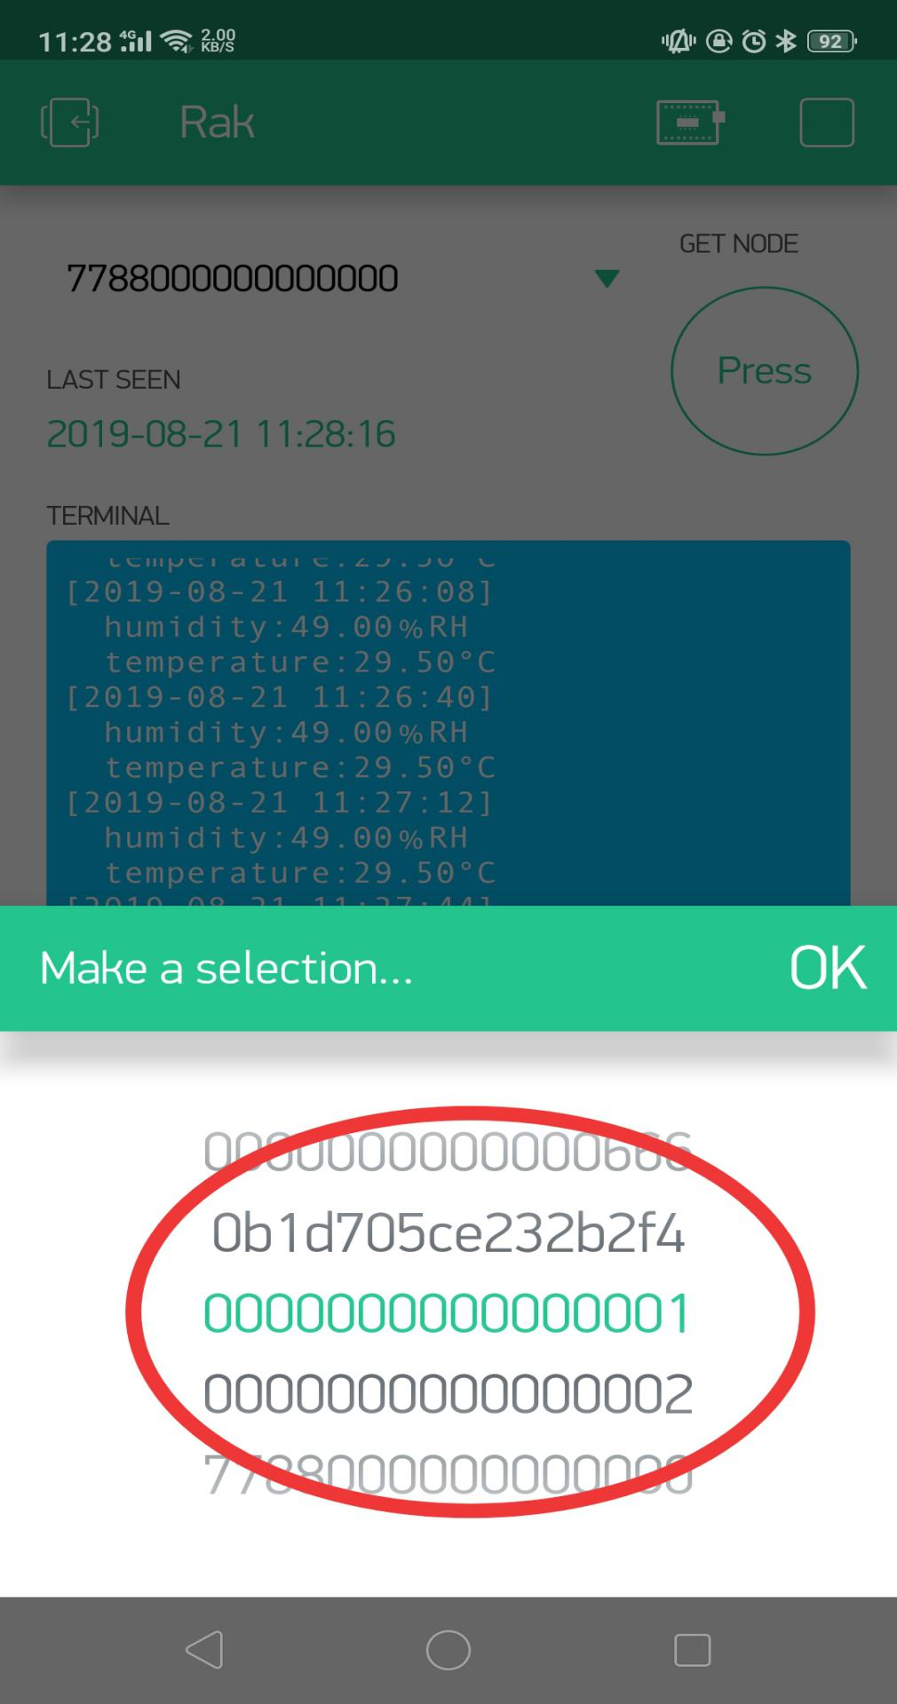

* 1. 下图位置会打印最近几次的节点信息

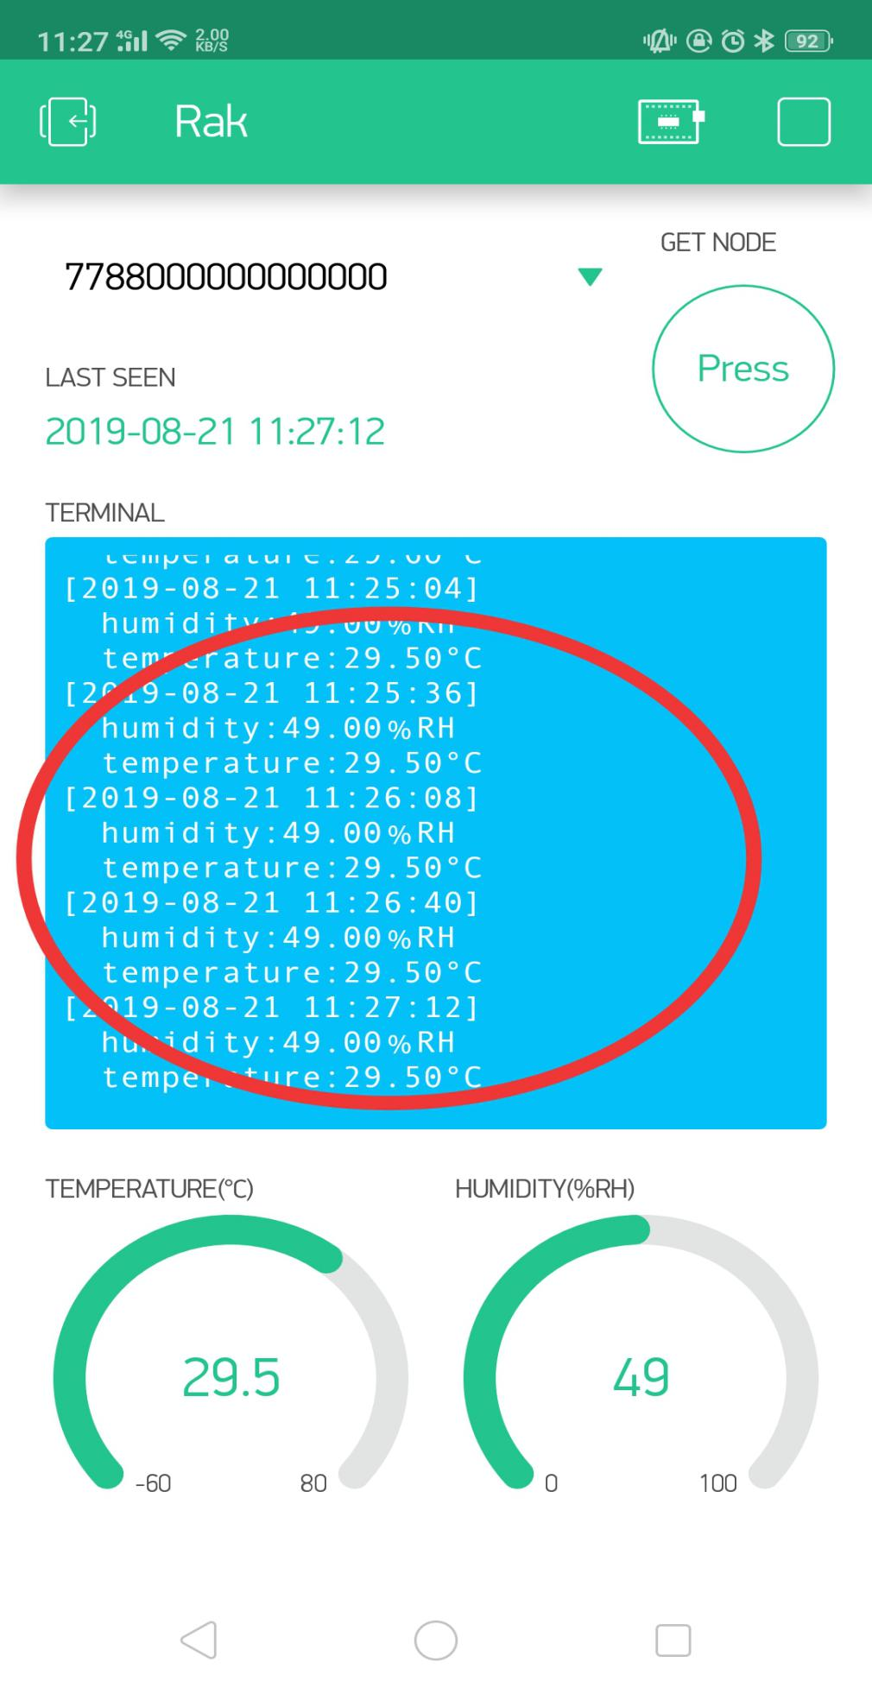

* 1. 下图位置会显示节点最后一次上报的时间和信息

